**Принципы:**

1. Написано все должно быть простым/не техническим языком;
2. Не засорять описание очевидными формулировками. Например, форма заказа показывает данные поставщик-локация-товар. Таким образом в туторелах достаточно писать просто товар, а не поставщик-локация-товар, так как и так понятно, что заказ относится к конкретной локации и предназначен конкретному поставщику.
3. Указать все технические моменты, которые могут быть интересны пользователю;
4. При возможности писать о назначении параметра.
5. По возможности использовать разные формулировок там где описание тутореалов пересекается.

**Цвета:**

Выделен вариант формулировки, к которому больше склоняюсь.

Выделен вариант формулировки, который следует удалить. И лишняя, на мой взгляд, информация.

Выделено то, что следует уточнить.

Без выделения – конечный вариант формулировки.

Красным шрифтом написаны комментарии/мои мысли.

**Вкладка «Владелец»**

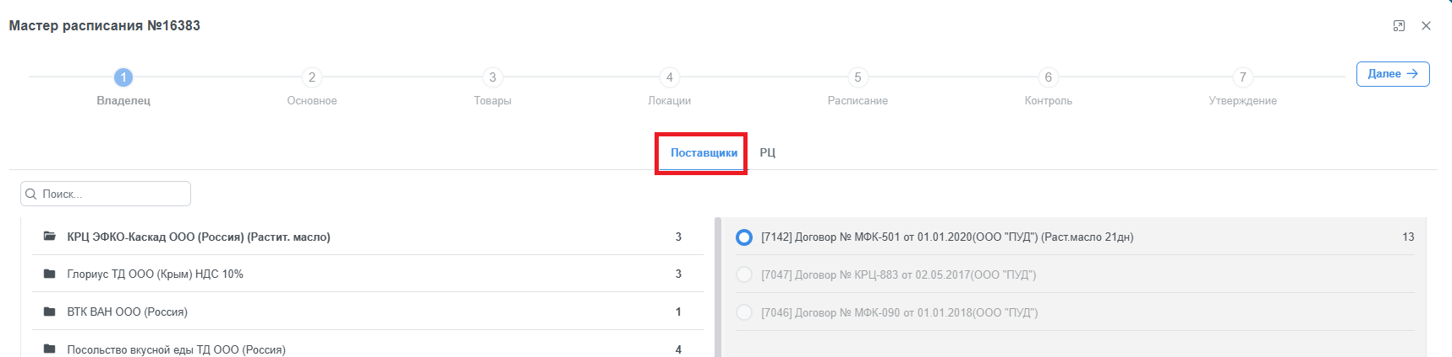

Выберите поставщика и укажите действующий договор.

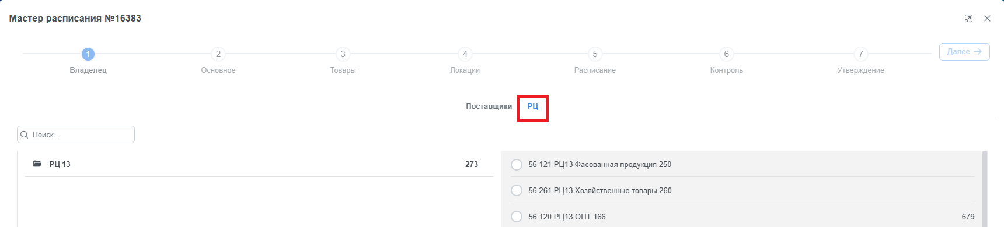

Укажите распределительный центр, для которого создаете график пополнения.

**Вкладка «Основное»**

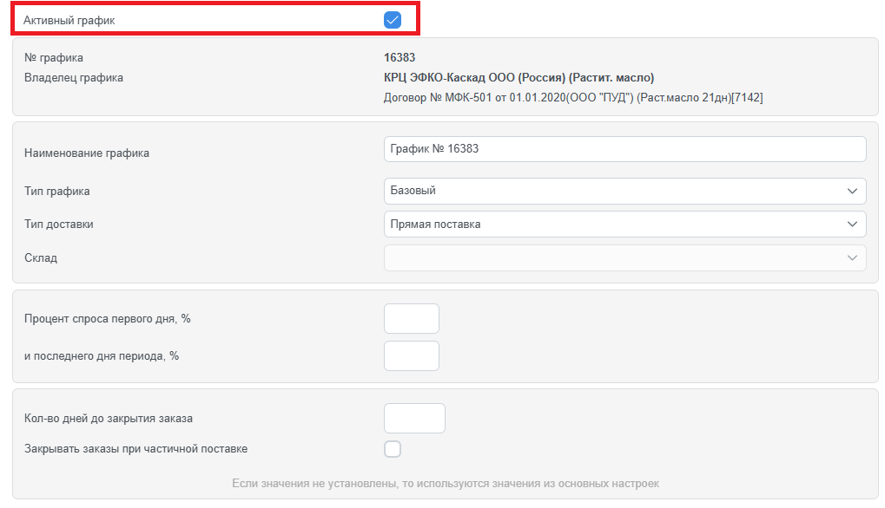

Установите флажок, чтобы активировать текущий график пополнения.

Начало формы

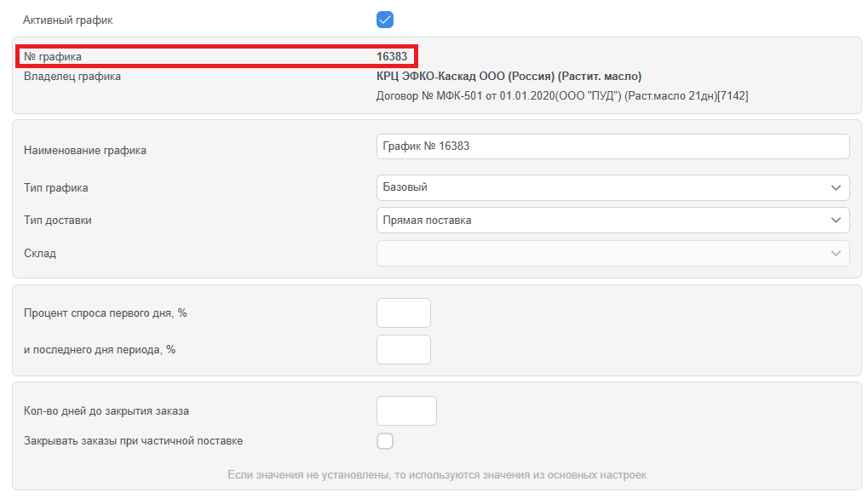

Показывает номер графика пополнения в системе SCM.

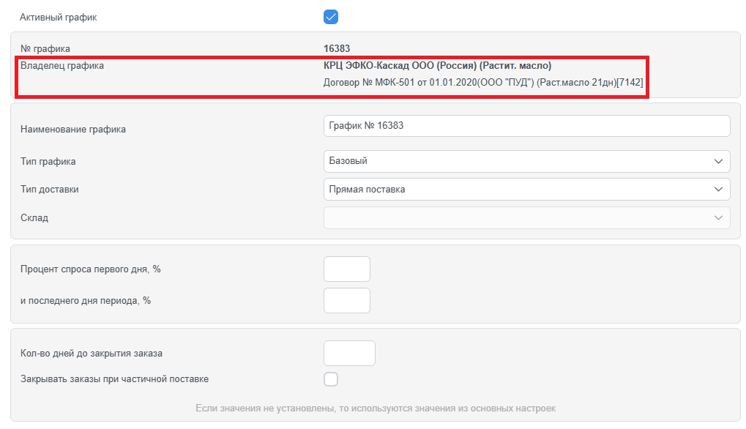

Отображает наименование контрагента (поставщика), для которого данный график пополнения формирует заказы.

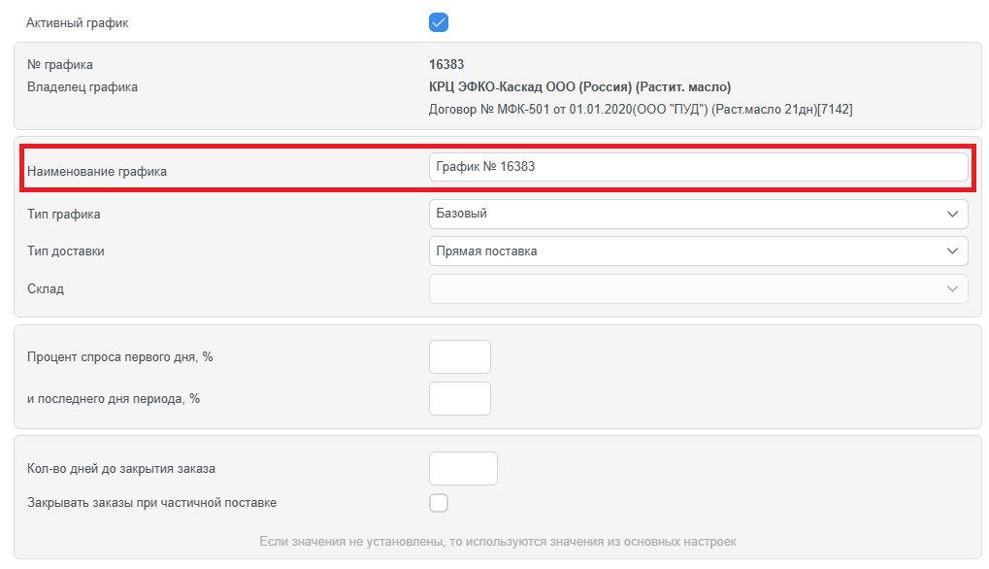

Задайте осмысленное и понятное название графика пополнения.

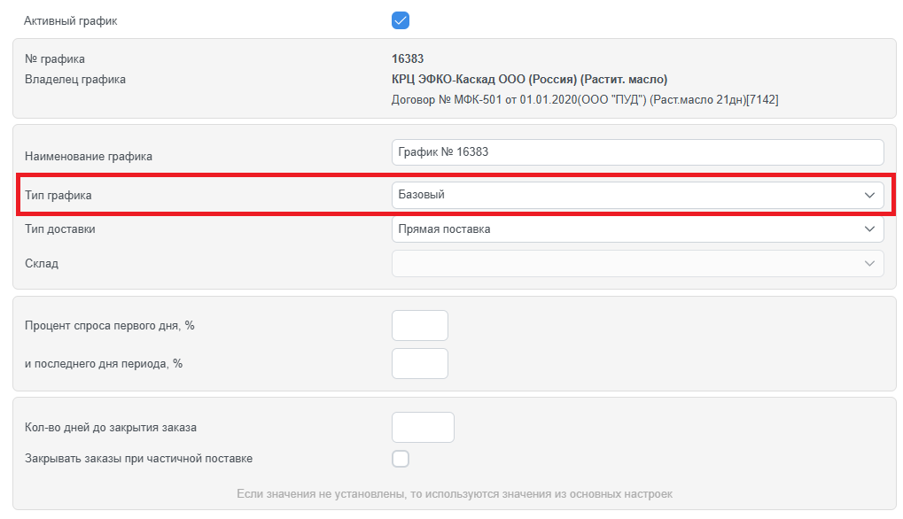

Укажите тип графика:

* **Базовый.** Основной график поставок.
* **Временный.** Используется в случаях форс-мажорных обстоятельств или временных изменений в поставках.
  + Временный график имеет приоритет над базовым.
  + По истечении срока действия временного графика (устанавливается на шаге «Расписание»), снова вступает в силу базовый график.

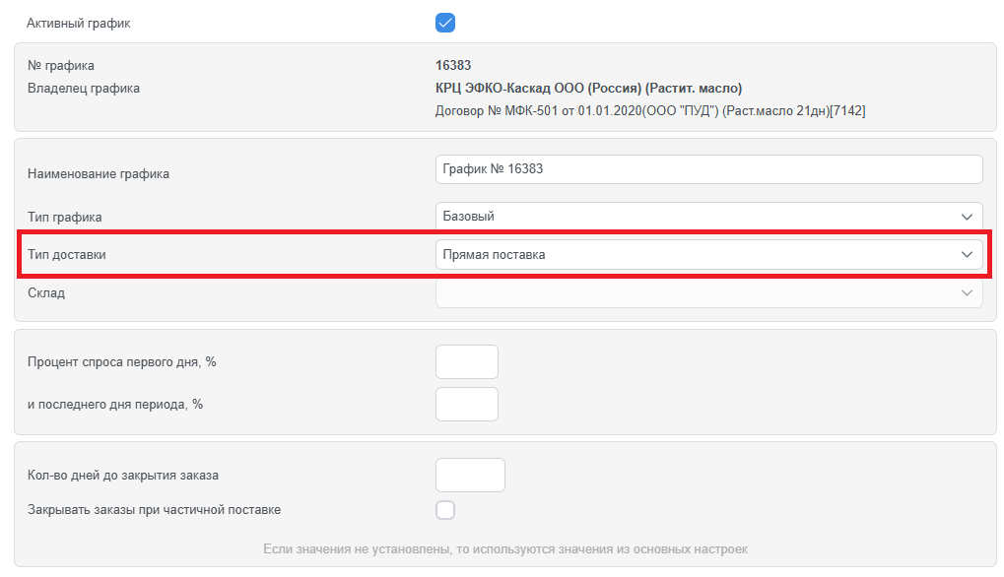

Выберите тип поставки:

* **Прямая поставка.** Поставщик сам доставляет заказы непосредственно в каждый магазин.
* **Кросс-док.** Поставщик изначально знает потребность каждого магазина и формирует заказы согласно этим потребностям. Заказы доставляются на распределительный центр (РЦ).
  + Если упаковка магазина отличается от кванта поставки поставщика, тогда общая потребность магазинов суммируется и округляется до упаковки поставщика. Затем потребность каждого магазина увеличивается пропорционально потребности. Например, потребность магазина 1 составляет 1шт., а у магазина 2 равна 3 шт., квант поставки поставщика равен 12, тогда магазин 1 получит 3 шт., а магазину 2 привезут 9шт.
  + Товар не остается в зоне PBL.
* **Склад/Кросс-линк.** Поставщик знает общую потребность магазинов, которую привозит на РЦ.
  + Если упаковка магазина отличается от кванта поставки поставщика, то пропорционального увеличения потребностей магазинов не происходит. Например, потребность магазина 1 составляет 1шт., а у магазина 2 равна 3 шт., квант поставки поставщика равен 12, тогда на склад приедет 12шт, магазин 1 получит 1шт, а магазину 2 привезут 3шт. В зоне PBL останется 8шт.
  + Товар может оставаться в зоне PBL.
* **Пополнение со склада.** Пополнение происходит с Вашего распределительного центра (РЦ), который выступает в роли поставщика.

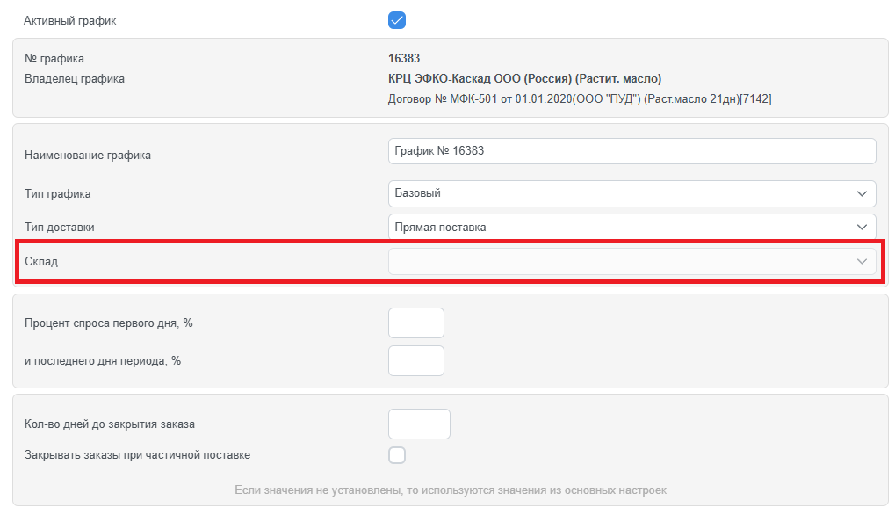

Для настройки сквозной логистики (кросс-док и кросс-линк), укажите основной склад, через который будут происходить поставки.

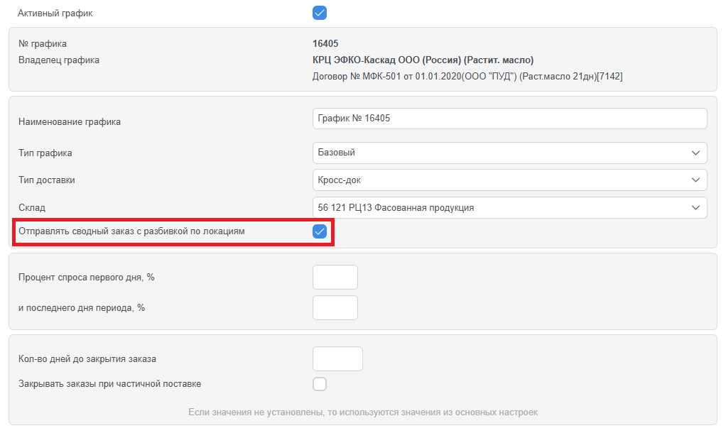

Поставьте галочку, чтобы передать поставщику информацию о потребности каждого магазина. Это целесообразно, если поставщик может комплектовать паллеты в соответствии с этими потребностям. Такой подход позволит избежать дополнительной перекомплектации на своем складе, поскольку эта операция будет выполнена поставщиком.

* Если галочка не установлена, поставщик получит сводный заказ.

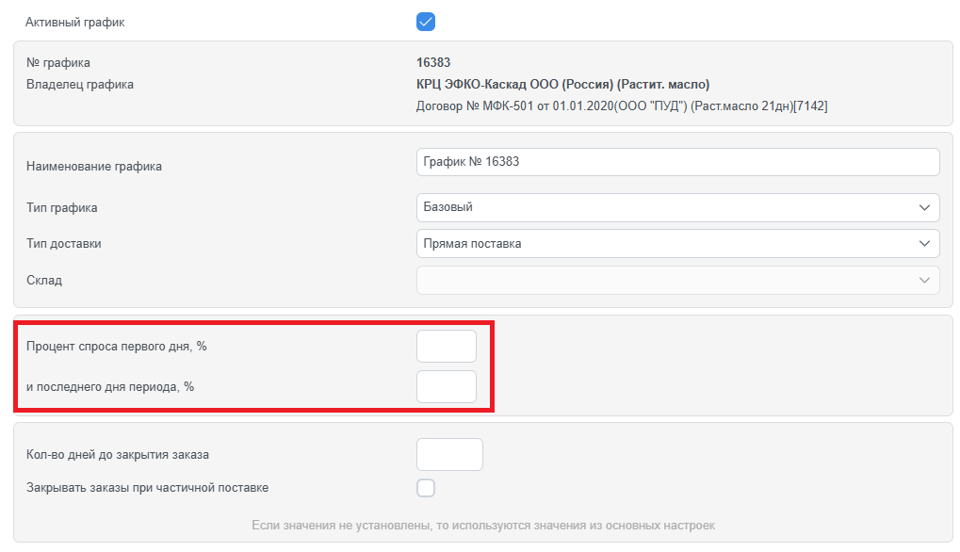

Заполнение этих параметров целесообразно, если:

1. Товары имеют короткий срок годности;
2. Наблюдается неравномерный спрос по дням недели. В этом случае важно учитывать, когда именно поставка произойдет: утром, днем или вечером.

Возможны следующие варианты значений параметров:

* 50% на 50%: поставка ожидается ближе к обеду.
* 0% на 100%: товар будет доставлен утром.
* 100% на 0%: заказ должен приехать вечером.

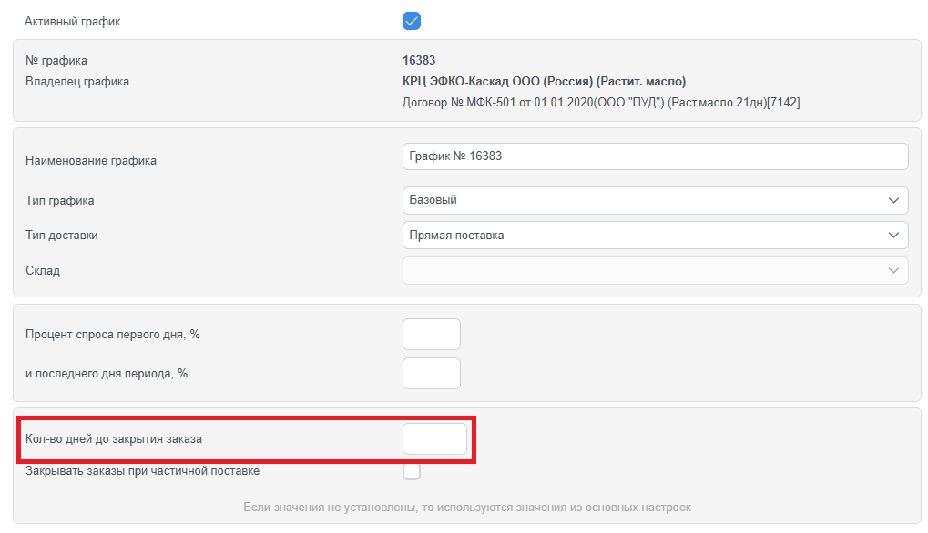

Укажите, через сколько дней после ожидаемой даты поставки товара система должна автоматически закрывать открытые заказы, созданные согласно данному графику пополнения.

* Это значение будет иметь приоритет над аналогичным, которое установлено в общих настройках.
* Закрытие заказов необходимо для точного учета товаров в пути и правильного расчета последующей потребности.

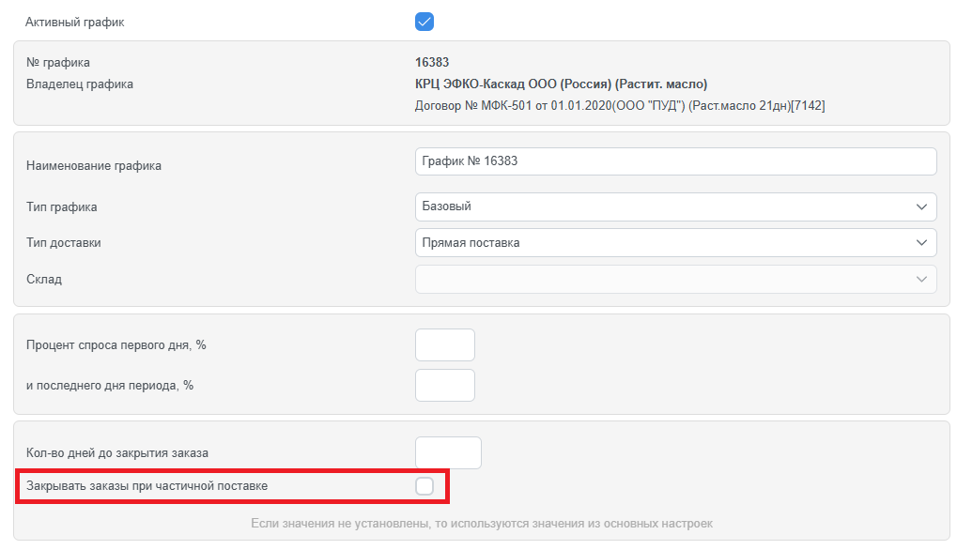

Установите галочку, если у Вас с поставщиком есть договоренность: один заказ подразумевает только одну поставку, даже в случае недопоставок. Это поможет правильно учесть товары в пути и избежать ручной работы по закрытию частично выполненных заказов. Например, если вы заказали 100 единиц, а получили только 80, система автоматически закроет заказ, не ожидая оставшиеся 20 единиц, которые в противном случае остались бы в статусе "товары в пути".

**Вкладка «Товары»**

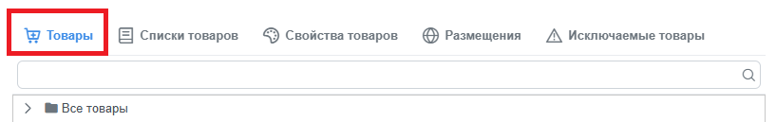

Здесь вы можете указать, для каких товарных групп будет применяться данный график пополнения. Чтобы выбрать нужные категории:

1. Используйте стрелку слева от поля «Все товары», чтобы развернуть полный перечень категорий.
2. Отметьте нужные категории. Чтобы выделить несколько групп одновременно, удерживайте клавишу Ctrl.
3. Добавьте выделенное в раздел «Выбрано» с помощью кнопки «>».

**Примечание:** если не указаны конкретные товарные группы, график пополнения будет действовать для всего ассортимента.

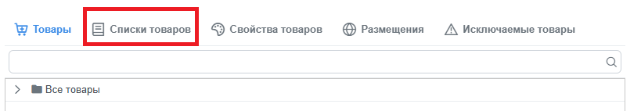

Тут у Вас есть возможность указать списки товаров, которые следует пополнять данным графиком пополнения. Для этого:

1. Выберите нужные списки. С помощью клавиши Ctrl можно выбрать несколько списков.
2. Перенесите их в раздел выбранных с помощью значка «>».

**Примечание:** списки товаров создаются в ERP-системе и передаются в SCM-систему.

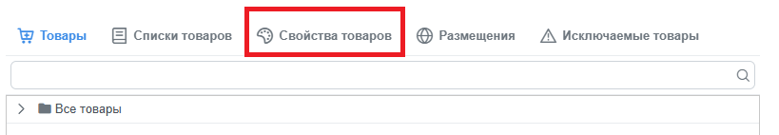

На этой вкладке вы можете определить свойства товаров. Товары с указанными свойствами будут включены в расчет заказов по данному графику пополнения. Для выбора нужных свойств выполните следующие шаги:

1. Выделите необходимые свойства. Чтобы отметить сразу несколько, удерживайте клавишу Ctrl.
2. Переместите их в раздел выбранных, используя значок «>».

**Примечание:** свойства товаров создаются в ERP-системе и передаются в SCM-систему.

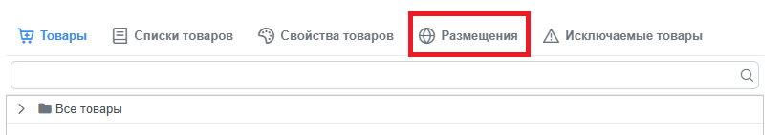

Данная вкладка предназначена для выбора субассортимент поставщика. Чтобы выбрать:

1. Отметьте нужный субассортимент. Используйте клавишу Ctrl для выбора нескольких размещений.
2. Поместите выделенные размещения в раздел «Выбрано», нажав на стрелочку «>».

**Примечание:**

1. Разбивать ассортимент поставщика на субассортимент, чтобы в дальнейшем использовать его в графиках пополнения имеет смысл, если:
   1. на стороне поставщика за товарные группы отвечают разные менеджеры, каждому из которых следует отправить свой заказ в разные дни недели, а у вас весь его ассортимент курирует один человек;
   2. ассортимент поставщика распределен по разным складам, и для каждого склада требуются заказы в разные дни.

В обоих случаях понадобятся разные графики пополнения.

1. Размещения создаются в ERP-системе и передаются в SCM-систему.

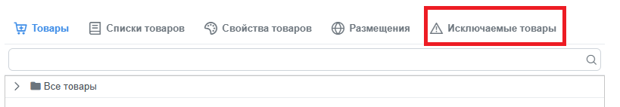

Здесь Вы можете исключить определённые товарные группы и товары, на которые этот график пополнения распространяться не должен. Работа с этой вкладкой основана на принципе исключения: вместо выбора конкретных товарных групп, размещений, списков или свойств товаров, вы учитываете ассортимент поставщика, выбранный на вкладке «Товары», и исключаете только ненужные группы. Все остальные товарные группы, включая новые, будут автоматически пополняться по этому графику.

Выбрав на вкладке «Товары» определенные категории, можно при этом на вкладке «Исключаемые товары» исключить совершенно другие категории, что является абсурдом (понятно, что так навряд ли кто-то будет, но все же сама система это позволять не должна).

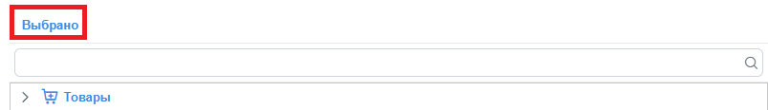

Это поле показывает выбранные товары, списки и свойства товаров, а также размещения, участвующие в данном графике пополнения, и товары, исключаемые из него. С помощью значка «<» можно удалить ненужные элементы из списка выбранных.

**Вкладка «Локации»**

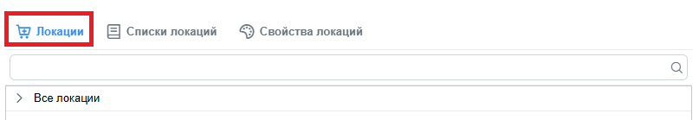

Здесь Вы можете выбрать локации, для которых будет применяться данный график пополнения. Чтобы выбрать нужные локации:

1. Разверните полный список локаций, нажав на стрелку слева от поля «Все локации».
2. Отметьте необходимые локации. Для выбора нескольких локаций одновременно удерживайте клавишу Ctrl.
3. Перенесите выделенные локации в раздел «Выбрано» с помощью кнопки «>».

**Примечание:** если не указаны конкретные локации, график пополнения будет действовать для всех.

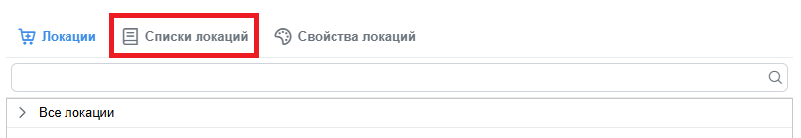

Тут у Вас есть возможность выбрать списки локаций, которые следует пополнять данным графиком пополнения. Для этого:

1. Выберите нужные списки. С помощью клавиши Ctrl можно выбрать несколько списков.
2. Перенесите их в раздел выбранных с помощью значка «>».

**Примечание:** списки локаций создаются в ERP-системе и передаются в SCM-систему.

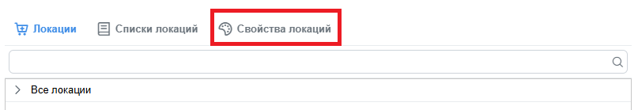

На этой вкладке вы можете задать свойства локации. Локации с указанными свойствами будут включены в расчет заказов по данному графику пополнения. Для выбора нужных свойств:

1. Выделите необходимые свойства. Чтобы отметить сразу несколько, удерживайте клавишу Ctrl.
2. Переместите их в раздел выбранных, используя значок «>».

**Примечание:** свойства локаций создаются в ERP-системе и передаются в SCM-систему.

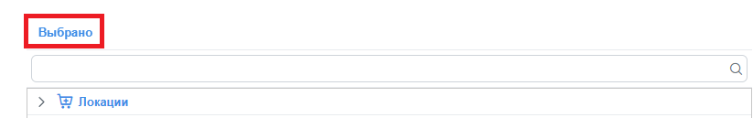

В этом поле отображаются выбранные локации, списки и свойства локаций, участвующие в данном графике пополнения. С помощью значка «<» можно удалить ненужные элементы из списка выбранных.

**Вкладка «Расписание»**

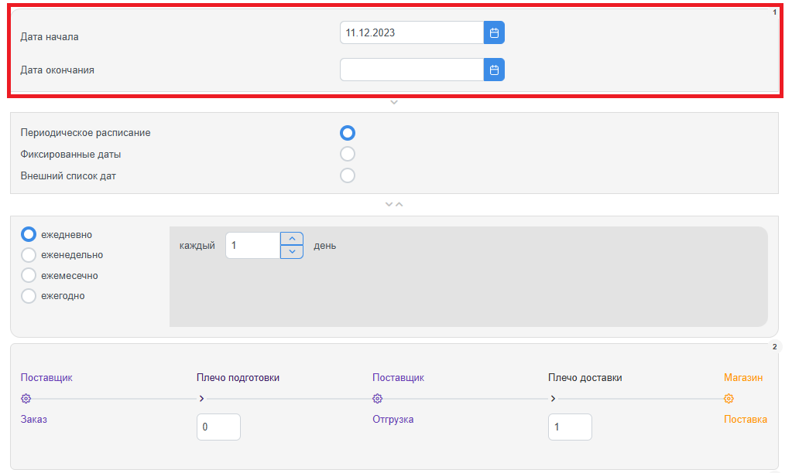

Задайте период действия графика пополнения.

* «Дата окончания» является обязательным параметром для временного графика пополнения.
* Оставляйте пустым поле «Дата окончания» в базовом графике пополнения, если нужен неограниченный период действия.
* Внесите дату окончания в соответствующее поле базового графика пополнения, если известны сроки прекращения сотрудничества с поставщиком или известна дата изменения расписания пополнения – в последнем случае создайте новый график.

Сейчас «Периодическое расписание», «Фиксированные даты», «Внешний список дат» доступны как для типа графика «базовый», так и для типа графика «временный». Базовый график у меня ассоциируется с постоянством действия. И вот зачем пользователю создавать базовый график и прогружать определенные даты заказов и поставок (которые всегда имеют свой конец: что при загрузки через список, что при ручном указании этих дат)? Может быть на практики так и не будет, но если функционал системы это позволяет сделать, значит ситуация теоретически возможна. Если нужно пользователю прогрузить определенные даты заказов и поставок, пусть создает временный график. Не бывает такого, что вечно заказы на поставщика нужно создавать в определенные даты (это явление всегда носит временный характер) и поэтому надо создавать базовый тип графика и обновлять регулярно даты заказов и поставок. Если не убрать возможность пользователю задавать для базового графика «Фиксированные даты», «Внешний список дат», то **необходимо** тогда **настроить проверку с оповещением для пользователя о том, что для конкретного базового графика следует обновить даты заказы и поставок, так как прежняя выгрузка уже отработала себя (время прошло, которое было указано прежде), иначе потребность формироваться не будет**.

Можно ли создать временный график без базового?

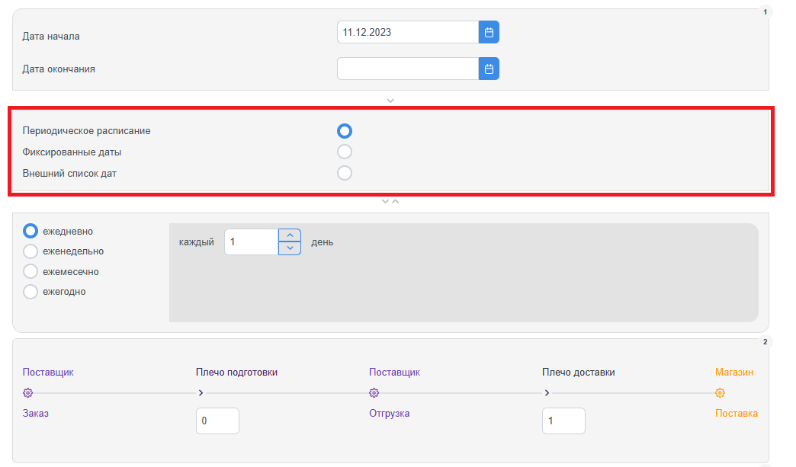

Выберите способ указания расписания пополнения:

* **«Периодическое расписание» -** для настройки регулярной частоты пополнения запасов;
* **«Фиксированные даты» -** для точного указания конкретных дат формирования заказов и организации поставок;
* **«Внешний список дат»** - для загрузки дат формирования заказов и поставок из заранее подготовленного списка. Список формируется в ERP-системе и передается в SCM-систему.

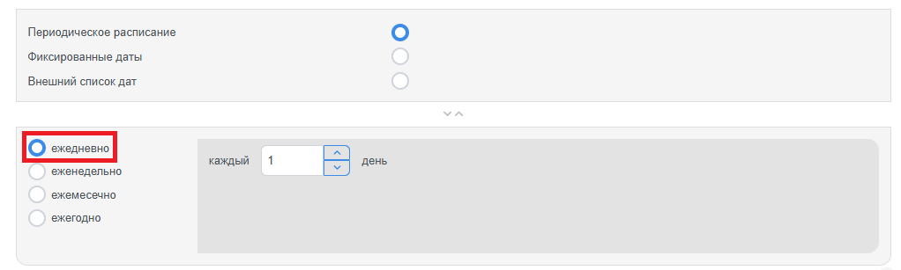

Укажите периодичность в днях для формирования заказов. Например:

* 1 — заказ формируется каждый день.
* 3 — заказ формируется каждые три дня.

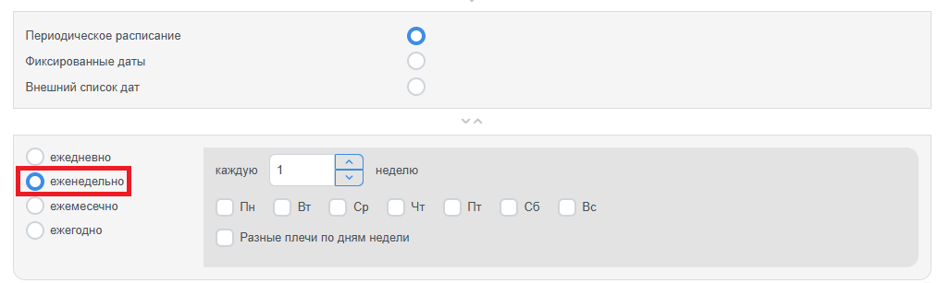

Укажите периодичность в неделях (например, 1 - каждую неделю, 3 – каждую третью неделю) и выберите нужные дни недели для формирования заказов. Чтобы настроить разное плечо поставок для каждого дня, отметьте параметр **«Разные плечи по дням недели»**.

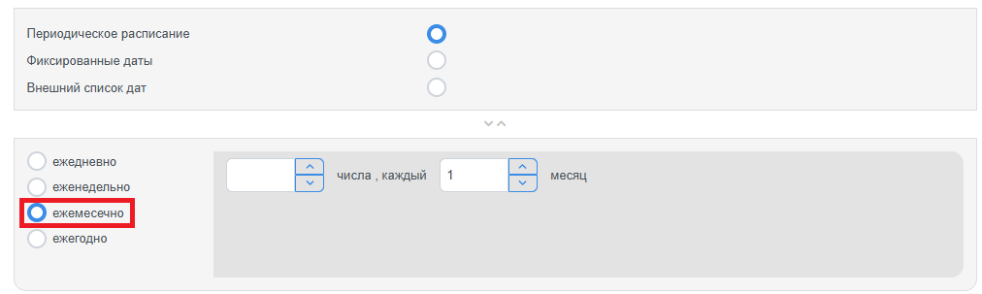

Укажите число месяца и задайте периодичность в месяцах для формирования заказа. Например:

* Если периодичность равна 1, заказ формируется ежемесячно в заданную дату.
* Если периодичность равна 3, заказ формируется каждые три месяца в заданную дату.

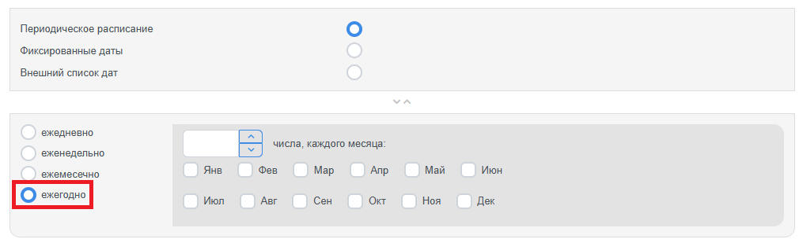

Укажите число месяца и выберите месяцы года, в которых должны формироваться заказы.

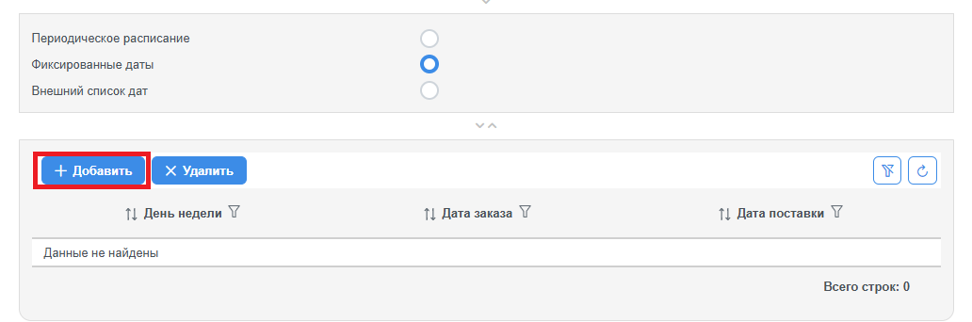

Добавьте конкретные даты заказов и поставок.

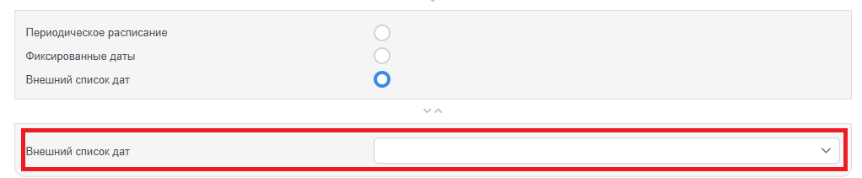

Выберите внешний список с датами заказов и поставок.

* Список формируется в ERP-системе и передается в SCM-систему.

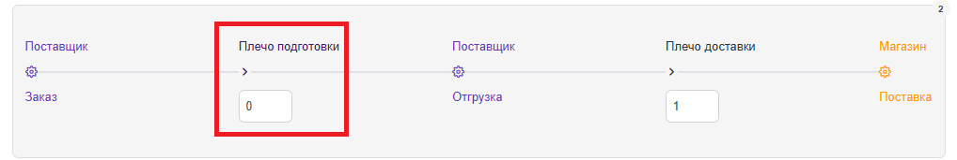

Опционально укажите плечо подготовки — количество дней, необходимых поставщику для обработки вашего заказа.

* Плечо подготовки участвует в расчете продолжительности цикла пополнения, на который рассчитывается потребность.
* Этот параметр рекомендуется заполнять для товаров с коротким сроком годности.
* Время подготовки не будет вычтено из срока годности при расчете потребности. Например, если плечо подготовки составляет 1 день, плечо доставки — 2 дня (общий lead time — 3 дня), а переданный в систему SCM срок годности равен 7 дням, то система при расчете заказа учтет остаточный срок годности как 7-2=5 дней. День, отведенный на внутренние процессы поставщика, не будет учитываться.
* Рекомендуется указывать нормативный остаточный срок товара в днях. но также можно передавать фактический срок годности, который указан на упаковке.
* Введите lead time (время доставки) в это поле, если передаете остаточный срок годности.

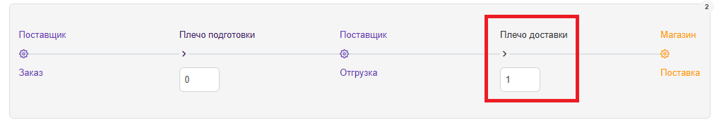

Установите плечо доставки - период времени в днях с момента размещения заказа до ожидаемого прихода.

* Плечо доставки участвует в расчете продолжительности цикла пополнения, на который формируется потребность.
* Этот период вычитается из срока годности при расчете потребности. Например, если плечо доставки составляет 2 дня, а переданный в систему SCM срок годности равен 7 дням, то система при расчете заказа учтет остаточный срок годности в количестве 5 дней (7-2).
* Предпочтительно задавать нормативный остаточный срок товара в днях, хотя возможна передача фактического срока годности, напечатанного на упаковке.
* Если Вы передаете срок годности, взятый с упаковки, и необходимо, чтобы система автоматически рассчитала остаточный срок годности при формировании потребности, то укажите lead time (время доставки) тут.

**Для кросс-дока**

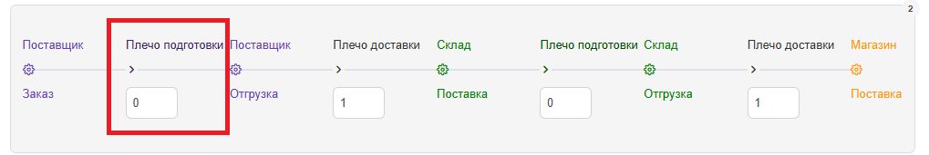

Опционально укажите плечо подготовки поставщика — число дней, необходимых поставщику для обработки вашего заказа.

* Плечо подготовки участвует в расчете продолжительности цикла пополнения, на который рассчитывается потребность.
* Заполнение данного параметра актуально для товаров, имеющих короткий срок годности.
* Время, затраченное на подготовку, не уменьшит остаточный срок годности при расчете потребности. Например, если подготовка у поставщика занимает 1 день, доставка до РЦ — 3 дня, подготовка на складе равна 0 дней, а доставка до магазинов — 2 дня (общий lead time — 6 дней), и срок годности, указанный в системе SCM, составляет 10 дней, то система при расчете заказа учтет остаточный срок годности как 10-3-2=5 дней. Временные затраты на внутренние процессы поставщика и склада не будут приниматься во внимание.
* Лучше всего указывать нормативный остаточный срок товара в днях, однако допускается передача фактического срока годности, отмеченного на упаковке.
* Укажите lead time (время доставки) в данном поле, если передаете остаточный срок годности с учетом времени на доставку.

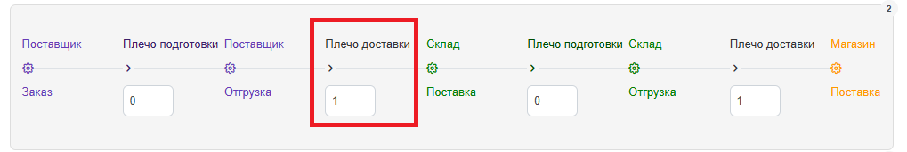

Плечо доставки от поставщика до РЦ (распределительного центра) — это период времени в днях с момента размещения заказа у поставщика до предполагаемой даты поступления товара на склад.

* Плечо доставки участвует в расчете продолжительности цикла пополнения, на который формируется потребность.
* Период, указанный здесь, используется для уменьшения срока годности продукта при планировании потребностей. Если, например, плечо доставки от поставщика до распределительного центра составляет 2 дня, а доставка с РЦ до конечной локации занимает 1 день, и переданный в систему SCM срок годности товара равен 7 дням, то система при расчете заказа учтет оставшийся срок годности в размере 4 дней (7 − 2 − 1).
* Желательно задавать нормативный остаточный срок товара в днях, хотя допустим ввод фактического срока годности, который указан на упаковке.
* Если передаваемый срок годности товара взят с упаковки, и требуется автоматический расчёт остаточного срока годности, укажите lead time (время доставки) в поле ниже.

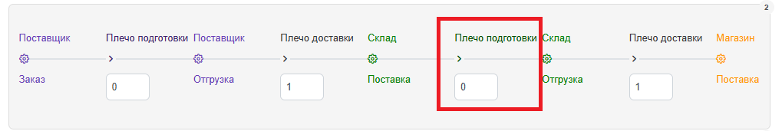

Установите срок подготовки склада — количество дней, необходимых для выполнения всех внутренних операций на складе с момента получения заказа от поставщика до отправки товара в магазины.

* Плечо подготовки участвует в расчете продолжительности цикла пополнения, на который рассчитывается потребность.
* Рекомендуется указывать этот параметр для товаров с ограниченным сроком годности.
* Время подготовки не влияет на остаточный срок годности, используемый в расчете потребности. Например, если время подготовки поставщика составляет 1 день, доставка от поставщика до распределительного центра занимает 3 дня, подготовка на складе требует 0 дней, а доставка с распределительного центра до магазинов — 2 дня (общее время поставки — 6 дней), и переданный в систему SCM срок годности составляет 10 дней, то система при расчете заказа будет учитывать остаточный срок годности как 10-3-2=5 дней. Время, необходимое для внутренних процессов поставщика и склада, не учитывается.
* Советуем указывать нормативный остаточный срок товара в днях, но можно передать и фактический срок годности, напечатанный на упаковке.
* Если вы передаете остаточный срок годности товара, нет необходимости дополнительно уменьшать его на время доставки. В этом случае укажите lead time (время доставки) в этом поле.

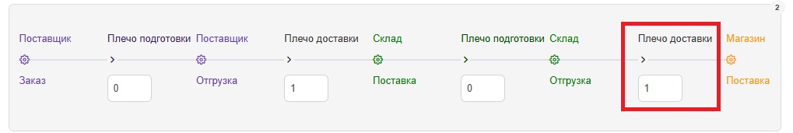

Установите плечо доставки со склада до конечной локации - период времени между моментом поступления заказа от поставщика на центральный склад и ожидаемым временем прибытия товара на конечные локации.

* Плечо доставки участвует в расчете продолжительности цикла пополнения, на который формируется потребность.
* Данный период уменьшает срок годности при расчете потребности. Если, к примеру, плечо доставки от поставщика до РЦ равно 2 дням, а от РЦ до места реализации — 1 дню, и система SCM имеет данные о сроке годности товара в 7 дней, то при расчете заказа система учтёт лишь оставшиеся 4 дня (7 − 2 − 1) в качестве остаточного срока годности.
* Рекомендуется указывать нормативный остаточный срок товара в днях. Однако возможна передача фактического срока годности, указанного на упаковке.
* Если вы передаёте срок годности товара, указанный на упаковке, и нужно, чтобы система автоматически рассчитала остаточный срок годности, то укажите lead time (время доставки) в этом поле.

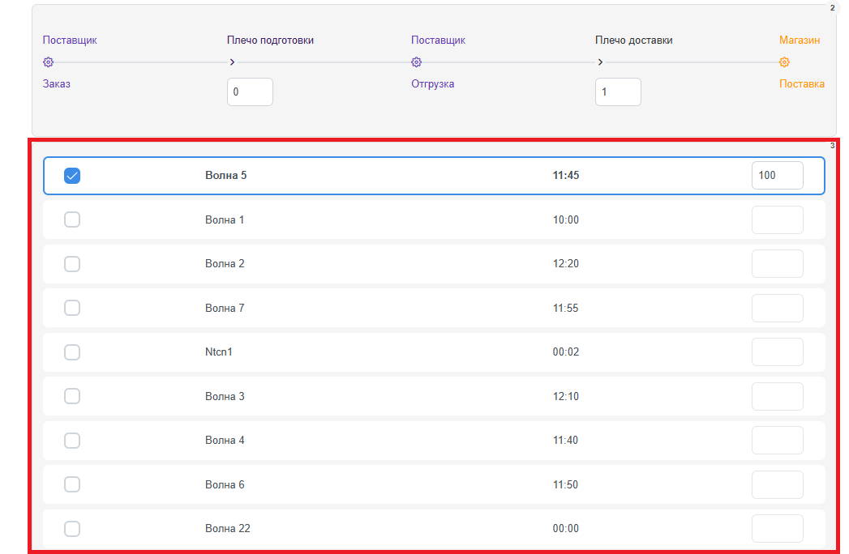

Выберите волну(ы) расчета заказов, чтобы обеспечить выполнение расчетов в нужное время.

* Если выбрана одна волна, процент потребности должен составлять 100%.
* Если выбрано несколько волн, распределите между ними проценты потребности таким образом, чтобы сумма составила 100%.

**Вкладка «Контроль»**



Здесь представлены все товарные локации по ассортименту поставщика, указанного в графике пополнения, вне зависимости от их участия в процессе пополнения.



Здесь показаны все товарные локации поставщика, подлежащие пополнению согласно данному графику.



Календарь графика пополнения показывает даты заказов и поставок согласно установленному расписанию и плечам поставок.

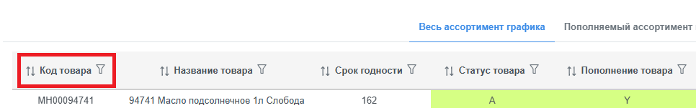

Отображает уникальный идентификатор, который используется для обозначения определенного товара в SCM-системе.

* Введите код товара для выполнения фильтрации.
* Доступна сортировка по алфавиту — как в прямом, так и в обратном порядке.

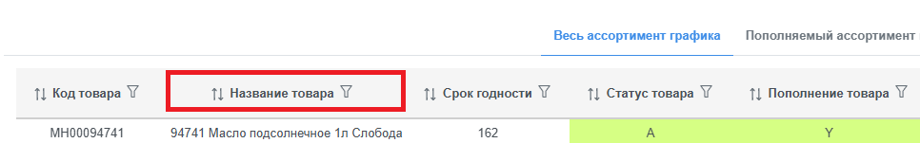

Название товара служит для его идентификации и обозначения.

* Укажите название товара, чтобы применить фильтр.
* Вы можете выбрать сортировку по алфавиту в нужном вам направлении.

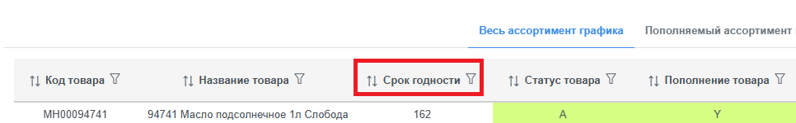

**Показывает** остаточный срок годности, в течение которого продукт будет ещё пригоден для использования по назначению.

* Остаточный срок годности загружается из внешней ERP-системы.
* Клиент может передавать срок годности товара, указанный на упаковке. Но мы рекомендуем передавать нормативный остаточный срок товаров в днях.
* Установите условие и укажите конкретное значение для выполнения фильтрации.
* Доступна сортировка по возрастанию и убыванию.

В фильтре используются слова «эквивалентно», «неэквивалентно», «меньше чем или эквивалентно», «больше чем или эквивалентно». Мне кажется, для пользователя было бы более понятно классические формулировки: «равно», «не равно», «меньше чем или равно», «больше чем или равно».

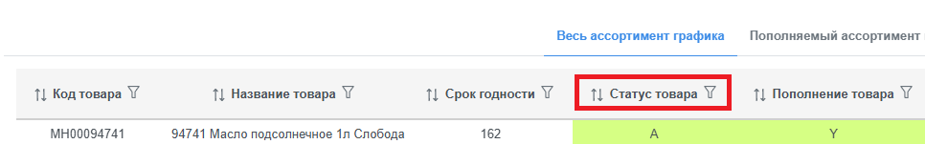

Отображает возможность включения товара в ассортиментные матрицы.

* Выберите цвет для применения фильтра.
* Предусмотрена возможность сортировки по алфавиту в любом направлении.

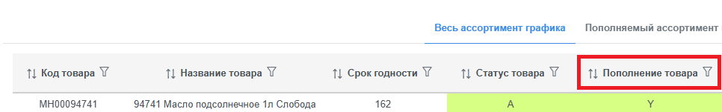

Показывает, включено ли автопополнение товара.

* Укажите цвет, чтобы применить фильтр.
* Доступна сортировка по алфавиту в обоих направлениях.

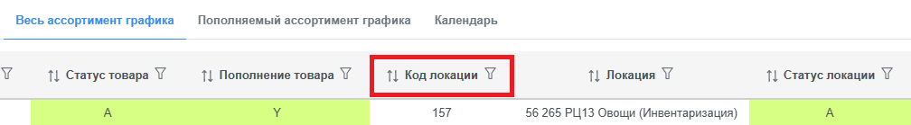

Отображает уникальный идентификатор, предназначенный для обозначения конкретной локации в SCM-системе.

* Заполните поле с кодом локации для осуществления поиска.
* Можно сортировать по возрастанию и убыванию.

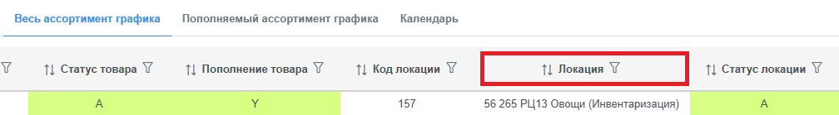

Указывает название, служащее для идентификации определённой локации.

* Укажите название локации для применения фильтра.
* Доступна сортировка по алфавиту - прямая и обратная.

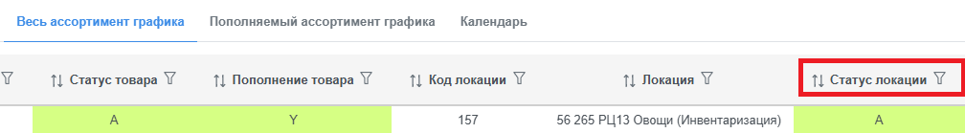

Отображает активность локации. То есть показывает является ли магазин действующим или нет.

* Выберите нужный цвет для фильтрации.
* Возможна сортировка по алфавиту в прямом и обратном порядке.

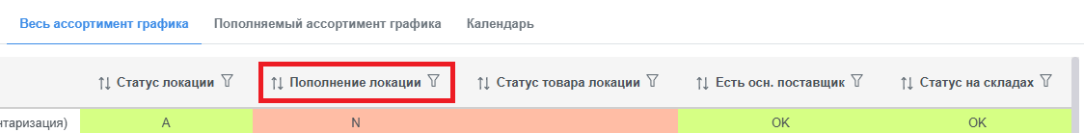

Информирует о включении автопополнения для локации. Если оно отключено, заказы оформляются вручную.

* Задайте цвет для выполнения фильтрации.
* Доступна сортировка по алфавиту в прямом и обратном порядке.

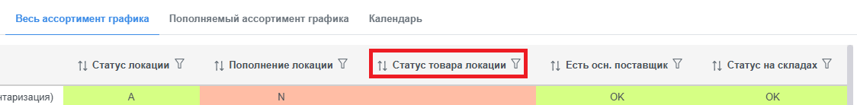

Показывает, включен ли товар в ассортиментную матрицу указанного магазина.

* Выберите цвет, который будет использоваться для фильтрации.
* Сортировка по алфавиту возможна как в прямом, так и в обратном порядке.

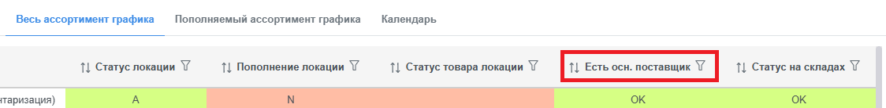

Показывает, является ли поставщик основным для данного товара.

* Установите цвет для работы фильтра.
* Возможна сортировка по алфавиту в восходящем и нисходящем порядке.

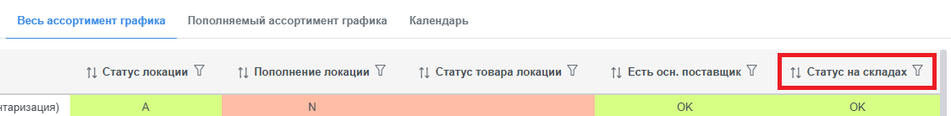

Показывает, входит ли данный товар в матрицу склада.

* Укажите цвет для применения фильтра.
* Можно сортировать по алфавиту — от А до Я и наоборот.

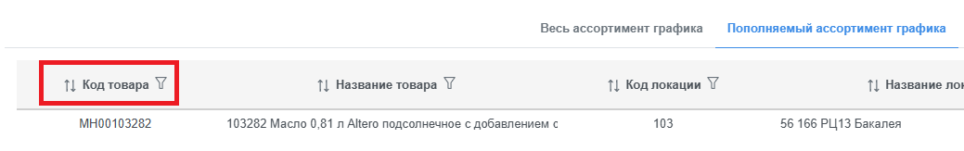

Отображает уникальный идентификатор, который используется для обозначения определенного товара в SCM-системе.

* Напишите код интересующего Вас товара для применения фильтра.
* Доступна сортировка по алфавиту — как в прямом, так и в обратном порядке.

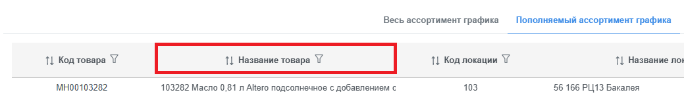

Название товара служит для его идентификации и обозначения.

* Укажите название товара, чтобы применить фильтр.
* Вы можете выбрать сортировку по алфавиту в нужном вам направлении.

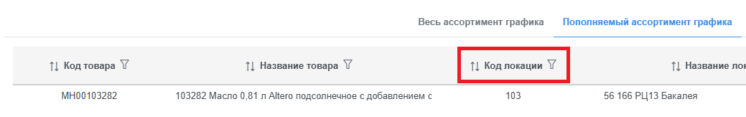

Отображает уникальный идентификатор, предназначенный для обозначения конкретной локации в SCM-системе.

* Введите код локации для выполнения фильтрации.
* Можно сортировать по возрастанию и убыванию.

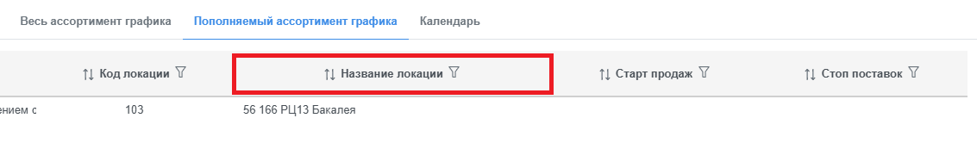

Указывает название, служащее для идентификации определённой локации.

* Укажите название локации для применения фильтра.
* Доступна сортировка по алфавиту - прямая и обратная.

На вкладке «Весь ассортимент графика» название колонки «Локация», а здесь «Название локации». Некрасиво – режет глаз.

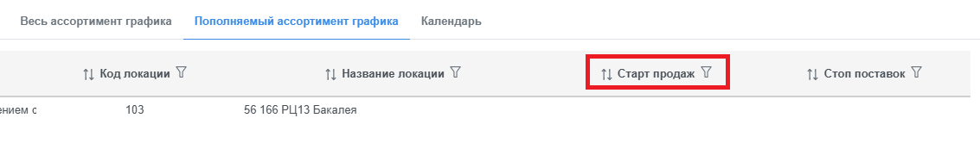

Показана плановая дата начала продаж, загружаемая из внешней ERP-системы и служащая дополнительным ограничением.

* Укажите условие и введите конкретную дату для фильтрации.
* Доступны оба варианта сортировки: по возрастанию и по убыванию.

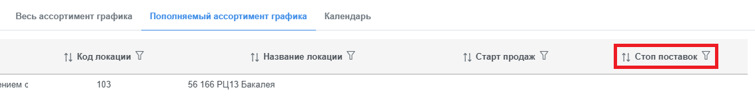

Указана плановая дата окончания продаж, загружаемая из внешней ERP-системы и служащая дополнительным ограничением.

* Установите условие и укажите конкретную дату для применения фильтра.
* Сортировка возможна как по возрастанию, так и по убыванию.

**Вкладка «Утверждение»**

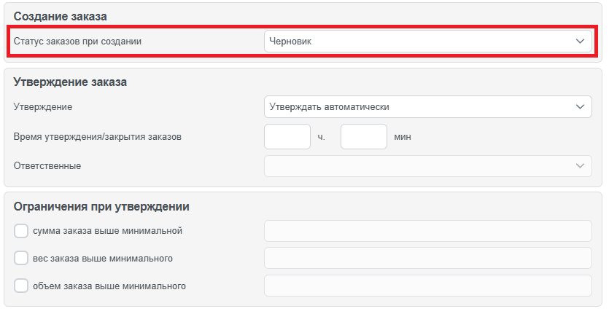

Укажите статус заказа при создании заказа:

* «Черновик». Этот статус предназначен для централизованного утверждение заказа непосредственно в системе SCM.
  + В этом статусе будет доступно четыре способа утверждения заказа: «Утверждать вручную», «Утверждать автоматически», «Закрывать автоматически», «Лист закупщика».
* «На согласовании». При выборе этого статуса система SCM автоматически отправляет сформированный заказ в ERP-систему, где он должен пройти дальнейшую процедуру утверждения.
  + В этом статусе будут доступны три способа утверждения заказа: «Утверждать вручную», «Утверждать автоматически», «Закрывать автоматически».

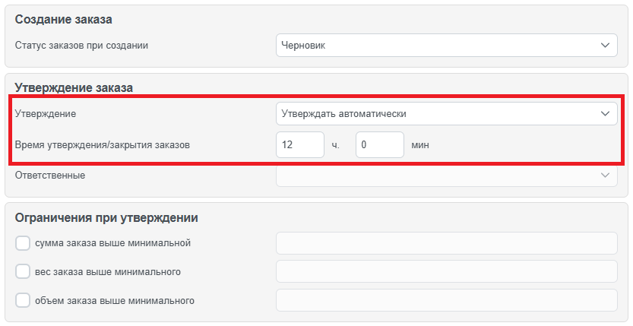

Выберите способ утверждения заказа:

* **Утверждать вручную.** Заказ остается в статусе черновика и не передается в ERP-систему до тех пор, пока не получит статус «Утвержден» вручную.
  + Непонятно, для чего в данном режиме доступно поле, где задается время.
* **Утверждать автоматически.** Этот режим позволяет присвоить заказу статус «Утвержден» без предварительного просмотра.
  + Вы можете задать конкретное время утверждения заказа, после которого он автоматически получит статус «Утвержден» и будет передан в ERP-систему. Это полезно, если у поставщика есть строгий дедлайн, и важно отправить заказ даже в случае, если он не был предварительно просмотрен и утвержден вручную.
* **Закрывать автоматически.** Заказ будет автоматически закрыт по истечении указанного времени, если не получит статус «Утвержден». Этот способ применяется, когда у поставщика действует строгий дедлайн, и отправка заказа возможна только после его ручного утверждения.
  + Необходимо обязательно указать время закрытия заказа.
  + На текущий момент поле, где задается время, является необязательным параметром (то есть можно указать этот способ, не задать время и сохранить), что странно для данного способа.
* «Лист закупщика». Этот способ подразумевает утверждение сформированной потребности в листе закупщика. Для этого в нем будет необходимо отметить нужные строки и нажать кнопку «Сформировать заказы».
  + Непонятно, для чего в данном режиме доступно поле, где задается время.

Получается сейчас можно задавать «Ограничения при утверждении» при любом статусе «Утверждения заказа»? Прежде можно было только при статусе автоматического утверждения/закрытия.

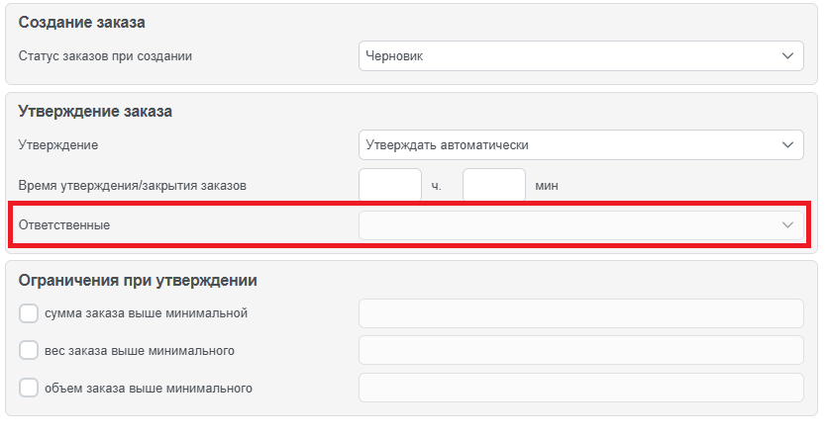

Назначьте ответственного, чтобы поставщик получал единый заказ на весь ассортимент графика пополнения. Для этого из выпадающего списка отметьте нужного сотрудника.

**Если назначен ответственный:**

* Система создаст единый заказ на ассортимент поставщика, выбранный во вкладке «Товары». Однако каждый Ваш менеджер сможет корректировать только ту часть заказа, которая включает товары, закрепленные за ним.
* Задача ответственного связаться с коллегами в день формирования заказа, уточнить готовность их частей заказа и, получив устно подтверждение, перевести заказ в статус «Утвержден».
* Только ответственный способен поставить статус «Утвержден».

**Примечание:**

* Параметр «Ответственные» будет полезен, когда ассортимент поставщика разделен между несколькими Вашими менеджерами, а прием заказов со стороны поставщика осуществляет один сотрудник. В этом случае поставщику было бы удобнее получать общий заказ, а не разрозненные заявки.
* Можно назначить нескольких ответственных.

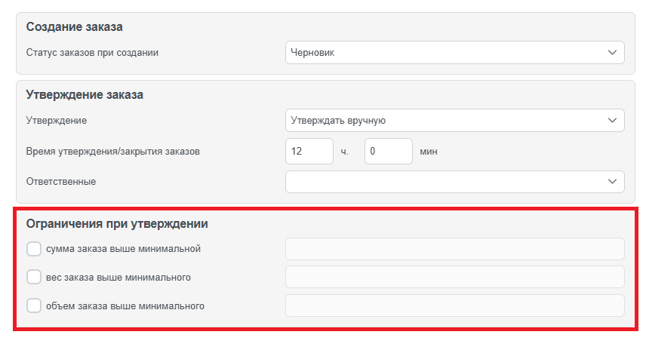

Установите необходимые ограничения по сумме, весу и объему, на которые система будет проверять заказ. В случае их успешного прохождения, заказу будет присвоен статус «Утвержден». В противном случае заказ останется в статусе «Черновик».

* В качестве суммы следует прописать минимальную итоговую стоимость заказа по закупочной цене.
* Вес и объем указываются в тех же единицах измерения, что и весогабаритные характеристики товара в системе SCM.
* Указанные ограничения можно автоматически обходить, настроив соответствующие параметры в блоке «Масштабирование».

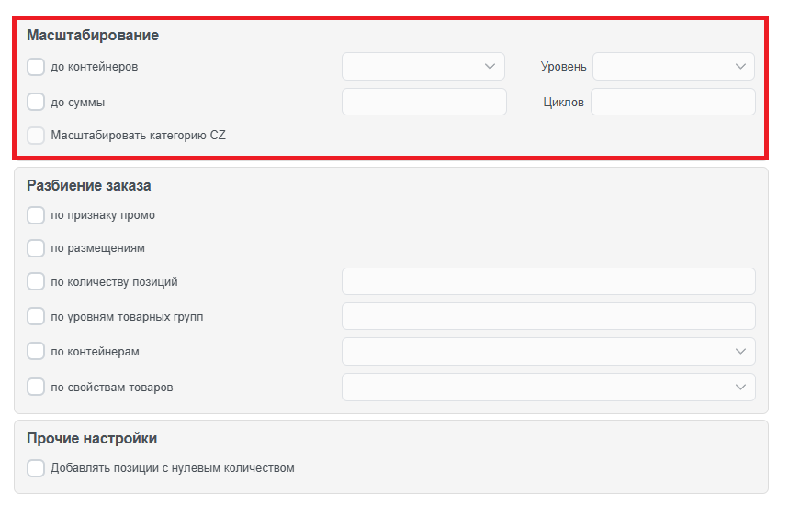

Выберите нужное масштабирование, установкой галочек, и заполните требуемые параметры, чтобы система могла автоматически обходить установленные ограничения при утверждении заказа.

**Алгоритм масштабирования:** система увеличивает цикл пополнения на один день и производит пересчёт потребности. Этот процесс повторяется до тех пор, пока заказ не достигнет нужного объема или стоимости.

* **До контейнеров.** Выберите контейнер, до которого будет производиться масштабирование заказа. Система увеличит заказ пропорционально весогабаритным характеристикам товаров.
  + Уровень «Локация»: потребность каждой локации будет масштабирована до указанного контейнера.
  + Уровень «Расписание»: общая потребность, сформированная по данному графику пополнения, будет масштабирована до контейнера.
* **До суммы.** Установите минимальную сумму заказа в закупочной цене и количество дней в параметре «Циклов»: максимальное количество дней, на которое допускается увеличение цикла пополнения.
  + Если заказ достигает минимальной суммы, он получает статус «Утвержден» и передастся в ERP-систему.
  + Если даже с максимальным увеличением цикла пополнение заказ не достигает минимальной суммы, масштабирование отменяется, и заказ остаётся в статусе «Черновик» в первоначальном виде.
* **Масштабировать категорию CZ.** Поставьте галочку, чтобы товары из этой категории также участвовали в масштабировании по контейнерам и суммам.

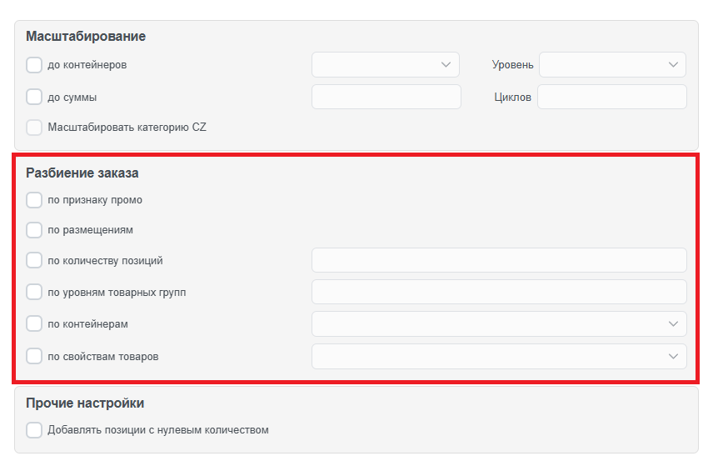

Вы можете разбивать заказы по следующим критериям:

1. **По признаку промо.** Создавайте отдельные заказы для промо-товаров и товаров, реализуемых по регулярным ценам.
2. **По размещению.** Формируйте отдельные заказы по субассортименту поставщика. Это будет целесообразно, если:
   1. на стороне поставщика за товарные группы отвечают разные менеджеры, каждому из которых следует отправить свой заказ, а у вас весь его ассортимент курирует один человек;
   2. ассортимент поставщика распределен по разным складам, и для каждого склада нужен свой заказ.
3. **По количеству позиций.** Дробите заказы по числу строк.
4. **По уровням товарных групп.** Выберите уровень товарной группы (подкласс, класс, департамент), по которому необходимо разделить заказы.
5. **По контейнерам.** Разбивайте заказы по контейнерам, чтобы для каждого транспортного средства формировался отдельный заказ. Контейнеры заводятся в справочнике системе SCM.

Не увидел в системе общих настроек, где отображаются контейнеры.

1. **По свойствам товара.** Укажите свойство товаров, по которому нужно разделить заказы. Эти свойства создаются в ERP-системе и затем передаются в SCM-систему.

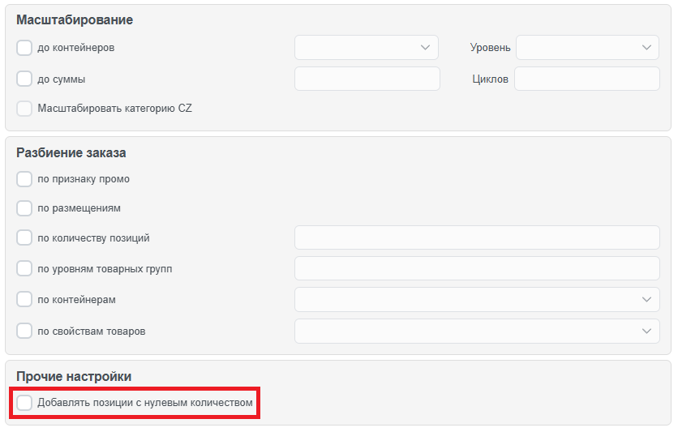

Поставьте здесь галочку, если в график пополнения входят товарные группы, по которым на регулярной основе сложно добиваться корректных остатков в системе. Это позволит вам вручную корректировать расчетную потребность для всего ассортимента, включенного в этот график.